Présentation du level design

Niveau Tutoriel :

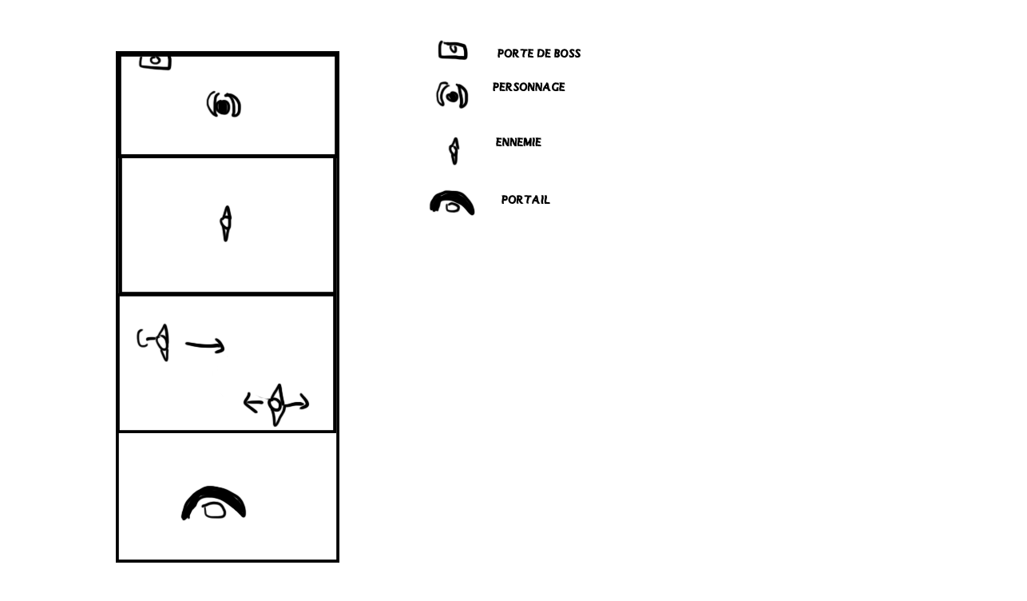
Dans le niveau de tutoriel le joueur apparaît dans une salle vide, avec une porte fermé et un objet devant une ouverture pour descendre. Le joueur n'ayant pas le choix va vouloir descendre et sera attiré par l'objet. Se faisant il va apprendre comment interagir avec les différents objets et à tirer. Il sera d'abord opposé à un adversaire qui ne réagit pas afin de lui a apprendre à utiliser le tir. Ensuite il affrontera les mêmes adversaires mais cette fois actif. Il découvrira également qu'il gagne de l'argent en tuant les ennemis et même des loots si il est chanceux. La dernière salle contient uniquement le portail pour aller à la plaine.

La Plaine:

La plaine fait office de hub, il n'y a pas d'ennemis dans cette zone et les différents donjons sont tous accessible depuis la plaine. De plus le Joueur à accès à un marchand si il veut avoir plus de boost ou de nouvelles compétences.

Donjon1:

V1 :
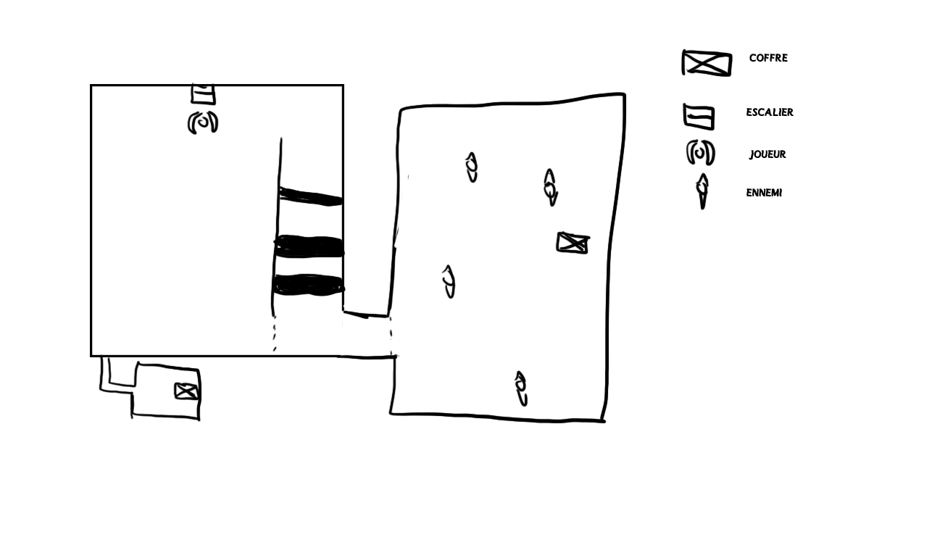
Le donjon 1 est passé par 2 version. Dans la première le joueur apparaît dans une grande salle avec quelque ennemis. Une zone caché donne accès à un coffre mais n'est pas accessible avec les compétences actuelles du personnage, il devra revenir plus tard. N'ayant pas le choix le joueur doit aller à droite. En arrivant dans la nouvelle salle il voit que celle ci est vide ne contenant qu'un coffre. Quand il va prendre le coffre il va débloque la compétences de dash et faire apparaître les ennemis. La porte de la salle se ferme et ne s'ouvre que quand tous les ennemis sont vaincus. Au retour l'accès par lequel il est arrivé est bloque il doit désormais passé par dessus le vide. Après il peut ressortir.

V2 :

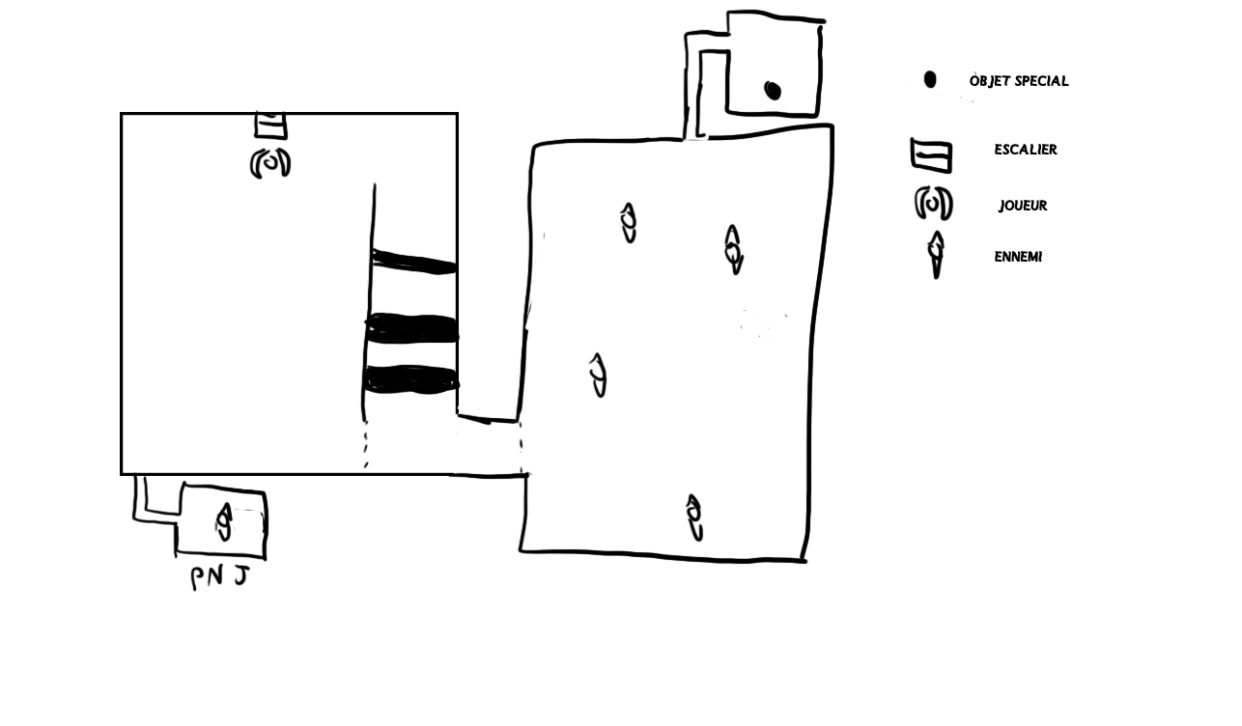

Pas de différence majeur, le trésors a été remplacé par un pnj et dans la salle de combat un autre accès permet de récupérer un objet unique pour acheter une nouvelle compétences au marchant.
Ainsi le rollBack est plus mis en valeur car plus important.

Donjon2:

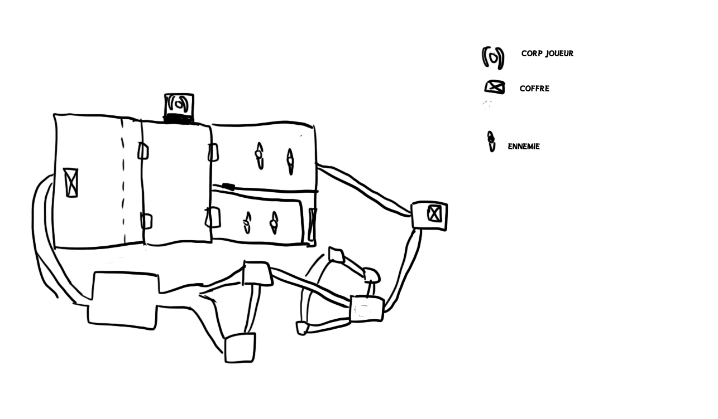
V1 :

Dans cette première version le joueur apparaît dans une salle contenant 4 portes. La première en haut a droite mène dans une salle avec 2 ennemi et deux accès nécessitant le pouvoir du donjon. La porte en bas a droite mène dans une petite salle contenant 1 ennemie et un coffre mais inatteignable de se coté, le joueur doit remarquer qu'il faut passer par une autre salle. Les deux portes de gauche mène dans une pièce contenant un coffre qui donne le pouvoir du donjon. Le joueur peut désormais détacher sa tête de son corps. Un mur est apparus l’empêchant de faire demi-tour, il ne peut passer que par le petit chemin qui le mène à un labyrinthe. Dans le labyrinthe il devra trouver son chemin jusqu'à la sortie pour arriver de l'autre coté d’où il est partie et faire ainsi une boucle.

V2 :

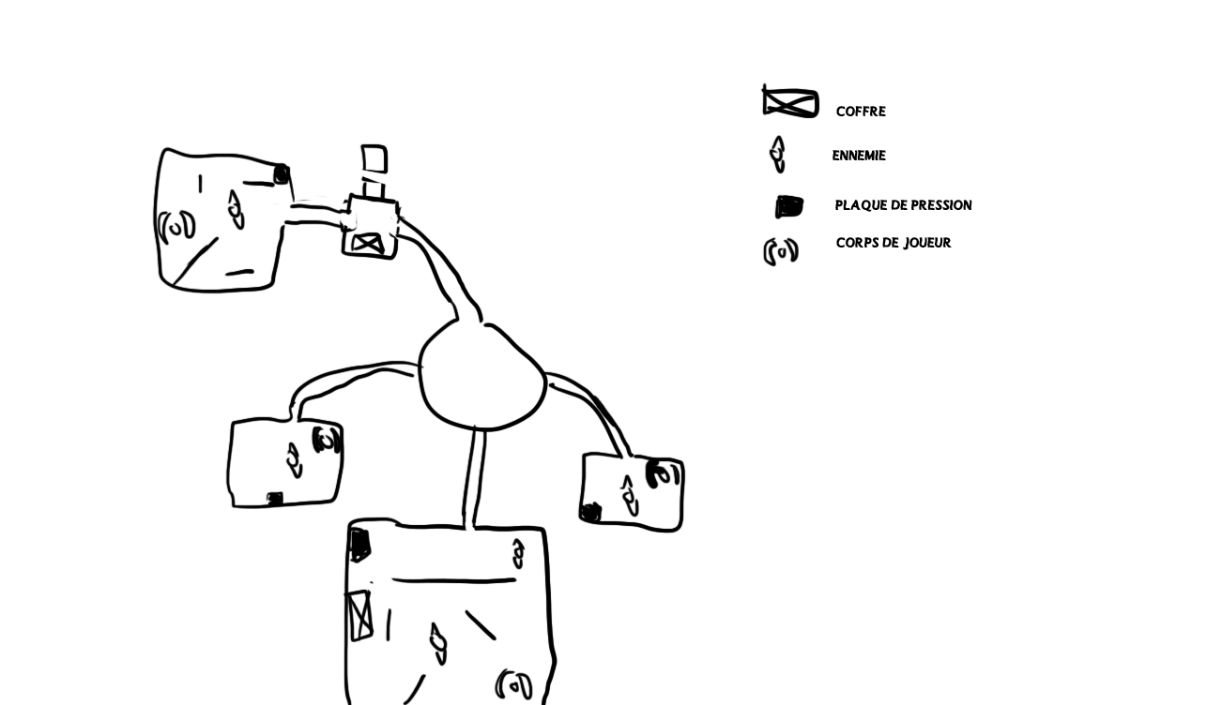
Le niveau à été repensé pour mettre plus en avant la mécanique du donjon et pour l'adapter au nouvelle compétences. En arrivant le joueur a accès à un coffre qui lui donne le pouvoir du donjon qui peut désormais prendre un autre corps quand il est en forme de tête. Le joueur doit aller a gauche, le chemin de droite étant bloqué par un mur. Il doit laisser son corps pour aller dans la pièce en tant que tête, éviter les ennemis, récupérer un autre corps et le laisser sur la plaque de pression pour ouvrir le chemin. Ce schémas va se répéter pour chaque salle. Jusqu’à l'obtention de la clé dans le coffre final.

V3 :

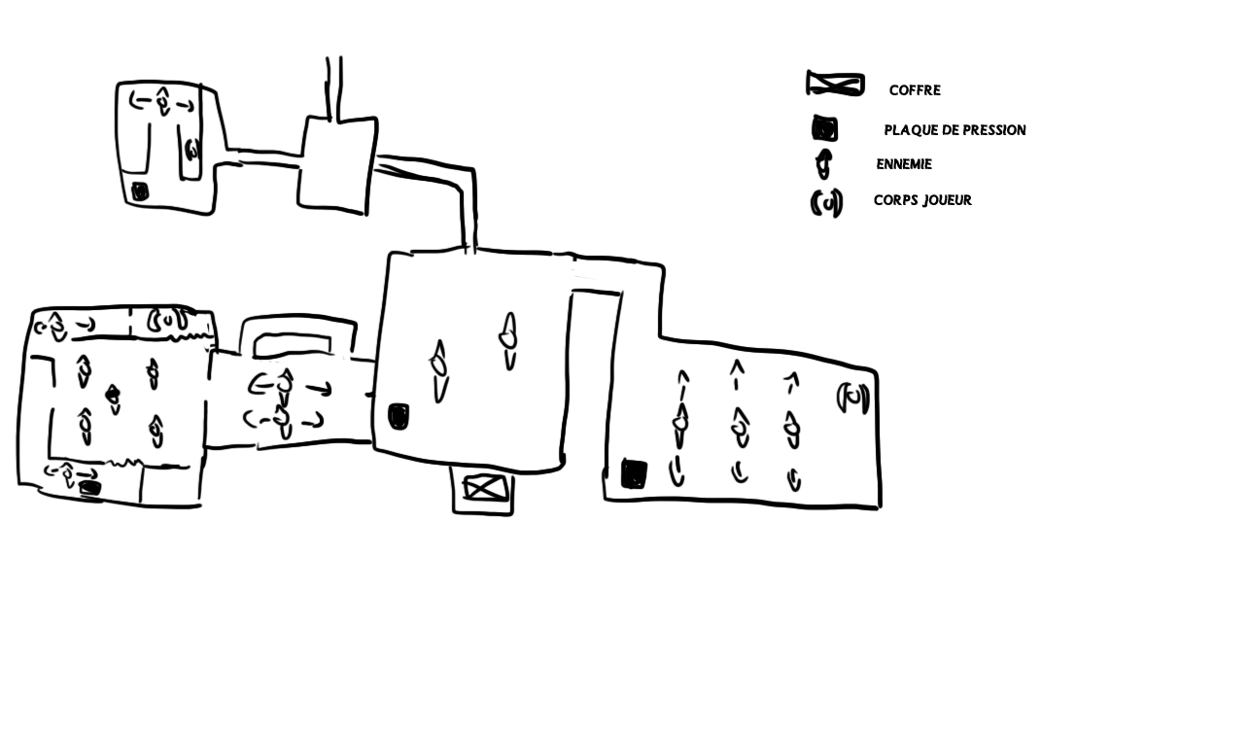
Le donjon à été repensé. Le est identiques, mais après la première pièces le joueur arrive dans une pièce très large contenant des ennemis alors qu'il est toujours en tête sans moyen de se protéger. Il peut voir de cette pièce le coffre final derrière des murs, un chemin a gauche fermé tant que la plaque de pression n'est pas activé et un chemin a droite. Il doit a droite passé les quelques ennemis et récupérer le corps au bout. Il doit alors l'amener à la plaque de pression pour libérer le passage à gauche. Se faisant il a accès à une nouvelle pièce dans laquelle plusieurs ennemis sont au centre et attaque le joueur si celui-ci s'approche trop près. Il doit alors les contourné en passant par les coté ou des murs le protège. Il doit comme ceci parcourir toute la bordure de la pièce jusque arriver en haut. Il a désormais un corps, ce qui lui permet de tuer les ennemis et de détruire les murs fragiles pour accéder à la plaque. La plaque donne accès au coffre ou le joueur obtient une clé.

Le boss :

Une fois en possession de la clé le joueur doit se rendre dans le tutoriel pour ouvrir la porte qu'il ne pouvait ouvrir avant.

